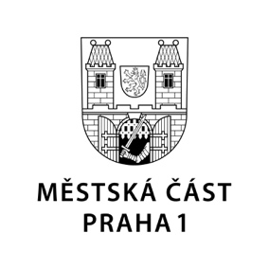

TISKOVÁ ZPRÁVA 31. března 2020

Radní Prahy 1 přijali další opatření na zmírnění dopadů boje proti koronaviru na živnostníky a podnikatele

Podnikatelé a živnostníci užívající nebytové prostory svěřené Městské části Praha 1 a určené k podnikání nebudou muset platit dubnové nájemné. Rozhodli o tom radní Prahy 1, kteří zároveň Úřadu MČ Praha 1 doporučili, aby neuplatňoval sankce na poplatníky, kteří uhradí místní poplatky do 200 dnů po lhůtě splatnosti.

Rada první městské části před dvěma týdny přišla s prvním opatřením, které umožnilo odklad splátek nájemného až do výše kauce, tedy že nájemné bude zatím hrazeno právě z této kauce a na její doplnění budou mít živnostníci a podnikatelé lhůtu do 30. června 2021. Dále radní rozhodli, že nebudou uplatňovány sankce za prodlení s jakoukoliv splátkou nájemného, jejíž splatnost nastala v době nouzového stavu. Zároveň Praha 1 až do odvolání pozastavila účinnost valorizace nájemného u nebytových i bytových prostorů.

„Nyní jsme rozhodli o slevě nájemného z nebytových prostorů za měsíc duben, a to ve výši 100 %. Zároveň jsme doporučili Úřadu Městské části Praha 1, aby neuplatňoval sankce na poplatníky, kteří uhradí místní poplatky do 200 dnů po lhůtě splatnosti. Věřím, že naše opatření podpoří naše živnostníky a podnikatele a pomůže k zachování stávající sítě obchodů a služeb pro potřeby našich občanů,“ vysvětlil starosta Prahy 1 Petr Hejma.

Další kroky Praha 1 připravuje. „Nyní jsme přišli s další velmi rychlou reakcí, kdy živnostníkům a podnikatelům plošně odpouštíme jedno měsíční nájemné. Začínáme ale zároveň pracovat na dalších, tentokrát už adresných opatřeních,“ popsal radní pro podporu podnikání, obchod a služby Prahy 1 Karel Grabein Procházka.

Rada chce nyní vypracovat, a to i ve spolupráci s profesními organizacemi a odborníky, analýzu, z níž pak bude vycházet při svých dalších rozhodnutích, jejichž cílem bude už adresné oživení podnikatelského sektoru a už zmíněné zachování sítě obchodu a služeb.

Kontakt:
Petr Bidlo, odd. vnějších vztahů MČ Praha 1
tiskove.oddeleni@praha1.cz, +420 775 118 877

